Informe de Análisis

Integrantes del grupo C1.026:

* Ignacio Blanquero Blanco ([ignblabla@alum.us.es](mailto:ignblabla@alum.us.es))
* Adrián Cabello Martín ([adrcabmar@alum.us.es](mailto:adrcabmar@alum.us.es))
* María de la Salud Carrera Talaverón ([marcartal1@alum.us.es](mailto:marcartal1@alum.us.es))
* Joaquín González Ganfornina ([joagongan@alum.us.es](mailto:joagongan@alum.us.es))
* Natalia Olmo Villegas ([natolmvil@alum.us.es](mailto:natolmvil@alum.us.es))

Fecha: Sevilla, 8 de Marzo 2024

Tabla de contenido

Resumen del Informe 4

Historial de Versiones 5

Introducción 6

Registro de análisis 7

Requisito suplementario 1 7

Descripción 7

Análisis y decisiones 7

Validación por el profesor 8

Requisito obligatorio 1 8

Descripción 8

Análisis y decisiones 8

Validación por el profesor 9

Requisito obligatorio 2 9

Descripción 9

Análisis y decisiones 10

Validación por el profesor 11

Requisito obligatorio 3 11

Descripción 11

Análisis y decisiones 11

Validación por el profesor 12

Requisito obligatorio 4 12

Descripción 12

Análisis y decisiones 12

Validación por el profesor 14

Requisito suplementario 2 14

Descripción 14

Análisis y decisiones 14

Validación por el profesor 14

Requisito suplementario 3 14

Descripción 14

Análisis y decisiones 15

Validación por el profesor 15

Requisito suplementario 4 15

Descripción 15

Análisis y decisiones 15

Validación por el profesor 15

Conclusiones 16

Bibliografía 17

# Resumen del Informe

El objetivo de este informe es proporcionar detalles sobre el análisis de todos los tipos de requisitos especificados en esta primera entrega del proyecto, así como las decisiones tomadas para llevarlos a cabo y enlazarlo, si procediera, a las validaciones y observaciones planteadas por el profesor encargado de la asignatura.

# Historial de Versiones

|  |  |  |  |
| --- | --- | --- | --- |
| **Versión** | **Contenidos** | **Fecha** | **Contribuyente** |
| V1.0 | Versión inicial. Estructura y contenido del documento. | 16/02/2024 | Mª Salud Carrera Talaverón |
| V2.0 | Modificación de la plantilla para que coincida con el entregable actual. Introducción. Requisitos obligatorios y suplementarios implementados. Bibliografía. | 02/03/2024 | Mª Salud Carrera Talaverón |
| V2.1 | Actualización de requisitos implementados: cambios y adiciones. Conclusiones. | 08/03/2024 | Mª Salud Carrera Talaverón |

# Introducción

En esta segunda entrega cada estudiante debe implementar obligatoriamente dos entidades y un formulario además de crear datos de prueba tanto para estos objetos como para un nuevo rol. Entre las tareas suplementarias se encuentran la de implementar un nuevo rol (el mismo para el que hay que crear los datos de prueba), la de generar un diagrama UML del modelo de dominio y la producción de dos nuevos informes.

A pesar de que la tarea de implementar un rol nuevo es suplementaria, por lo que debería dársele menor prioridad que a las tareas obligatorias, se ha decidido implementar esta la primera debido a que el resto de los objetos tenían relaciones directamente con dicho rol. A continuación, se describirá este proceso con más detalle.

# Registro de análisis

Los requisitos se describirán en el orden de implementación y no necesariamente en el que se presentan en el documento de requisitos del estudiante 1; es decir, si el primer requisito que se ha implementado ha sido uno suplementario por las razones comentadas anteriormente, ese es el que se comentará primero, a pesar de ser de menor prioridad o de estar solicitado posteriormente en el documento de requisitos.

## Requisito suplementario 1

### Descripción

Implementar un nuevo rol abstracto para el proyecto, llamado manager (gerente en español). El perfil de un gerente debe contar con la siguiente información: grado o carrera (no puede estar en blanco ni ocupar más de 75 caracteres), una vista general o descripción (no en blanco, 100 caracteres o menos), una lista de certificaciones (no en blanco, 100 caracteres o menos) y opcionalmente un enlace con más información.

### Análisis y decisiones

Tras haber atendido a las lecciones de clase, y haber consultado en caso necesario las transparencias correspondientes, se implementó el rol manager de la siguiente manera:

Vemos que la clase Java se encuentra en el paquete acme.roles y que extiende a la clase AbstractRole heredada de Acme Framework.

Tiene una serie de anotaciones que indican que se trata de una entidad y que se deben generar automáticamente los métodos para consultar y modificar todos los atributos de la clase.

El primer atributo no tiene ninguna función; sin embargo, se debe implementar igualmente debido a necesidades de versiones antiguas de Java.

A continuación, están implementados los atributos especificados en el enunciado del requisito: degree, overview, certifications y link. Todos tienen las restricciones pedidas, implementadas gracias a las anotaciones correspondientes. El atributo certifications, además, se ha implementado como una cadena de texto en lugar de una lista de cadenas de texto debido a la restricción de no poder ocupar más de 100 caracteres.

Por haberlo descrito en este primer requisito y al tener la misma explicación, no se va a volver a comentar la existencia del atributo serialVersionUID ni las anotaciones @Entity, @Getter y @Setter cuando estas aparezcan posteriormente en otras implementaciones.

### Validación por el profesor

El profesor dio el visto bueno a esta implementación el día 21/02/2024, y pidió que se eliminases otras clases creadas para este requisito (repositorio, servicio y controladores), debido a que no se esperaba que fueran implementadas para este entregable.

## Requisito obligatorio 1

### Descripción

Implementar una entidad llamada project (proyecto en español). Un proyecto es una agregación de historias de usuario creadas por un mismo manager. Un proyecto debe contar con la siguiente información: un código único (no en blanco, debe seguir el patrón “[A-Z]{3}-[0-9]{4}”), un título (no en blanco, 75 caracteres o menos), una descripción abstracta (no en blanco, 100 caracteres o menos), una indicación de si tiene errores fatales, un coste (positivo o cero) y opcionalmente un enlace con más información. Si el proyecto tiene errores fatales, debe ser rechazado por el sistema.

### Análisis y decisiones

Tras haber atendido a las lecciones de clase, y haber consultado en caso necesario las transparencias correspondientes, se implementó la entidad project de la siguiente manera:

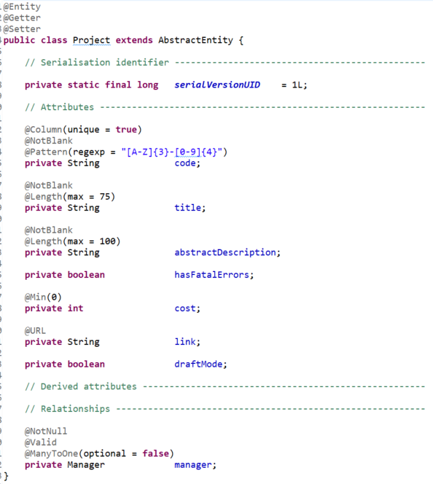La clase Java se encuentra en el paquete acme.entities.projects y extiende a la clase AbstractEntity heredada de Acme Framework.

A continuación, están implementados los atributos especificados en el enunciado del requisito: code, title, abstractDescription (que debía llamarse sólo abstract, pero dado que se trata de una palabra reservada en Java se ha decidido añadirle la palabra Description a continuación), hasFatalErrors, cost y link. Todos tienen las restricciones pedidas, implementadas gracias a las anotaciones correspondientes o, en caso necesario, a usar tipos primitivos de Java que no admiten valores nulos. Aquellos atributos que no estuvieran explícitamente mencionados como opcionales se han implementado como obligatorios. Se ha decidido que el atributo cost sea un número entero en lugar de uno decimal, análogamente al atributo estimatedCost de las historias de usuario (explicado en el requisito siguiente); no obstante, se cambiará en el futuro en caso necesario.

Además, se ha añadido un atributo que no se pedía expresamente: un booleano llamado draftMode. En el enunciado del requisito se indica que un proyecto es una agregación de historias de usuario, ya que la existencia de un proyecto no tiene sentido sin la existencia de las historias de usuario que lo compongan, y viceversa. Por tanto, este atributo se hacía necesario. Su función es indicar si un proyecto se encuentra finalizado o no: se creará un proyecto en el sistema antes de crear sus historias de usuario y, para evitar que se genere un error por no tener asignadas aún ninguna de sus partes, se indica que el proyecto se encuentra en modo borrador. Cuando se creen historias de usuario y se le asignen a este proyecto, podrá dejar de estar en modo borrador. Adicionalmente, este atributo tiene otra función: cuando el proyecto tenga errores fatales, deberá estar también en modo borrador hasta que estos se solucionen.

En cuanto a las relaciones de project, sólo tiene una: una relación unidireccional many-to-one con manager. Un manager tiene cero o muchos projects, mientras que un project tiene obligatoriamente un manager.

Las restricciones más complejas aún no se han implementado, debido a que deben ir en los servicios, y todavía no se ha explicado en clase de teoría. Estas restricciones son: las historias de usuario de un proyecto deben ser todas del mismo gerente; un proyecto con errores fatales debe tener su draftMode a true; un proyecto que aún no tiene historias de usuario debe tener su draftMode a true.

De ahora en adelante, sólo se mencionarán las restricciones complejas que estén sin implementar de entidades posteriores, pero no se explicará el motivo de no haberse añadido aún debido a que es el mismo que aquí descrito.

### Validación por el profesor

El profesor dio el visto bueno a esta implementación el día 21/02/2024. Sugirió darle esa doble funcionalidad al atributo draftMode. El día 06/03/2024 indicó que era más lógico utilizar tipos primitivos en aquellos atributos que no pudieran ser nulos, en lugar de usar tipos envolventes y añadirles la anotación @NotNull.

## Requisito obligatorio 2

### Descripción

Implementar una entidad llamada userStory (historia de usuario en español). Una historia de usuario, HU, es un documento utilizado por un gerente para representar la unidad mínima de trabajo en un proyecto. En el dominio del problema, es la parte de la que se compone un proyecto. Una HU debe contar con la siguiente información: un título (no en blanco, 75 caracteres o menos), una descripción (no en blanco, 100 caracteres o menos), un coste estimado en horas (positivo mayor de cero), un criterio o criterios de aceptación (no en blanco, 100 caracteres o menos), su prioridad (“Must”, “Should”, “Could”, o “Won’t”) y opcionalmente un enlace con más información.

### Análisis y decisiones

Tras haber atendido a las lecciones de clase, y haber consultado en caso necesario las transparencias correspondientes, se implementó la entidad user story de la siguiente manera:

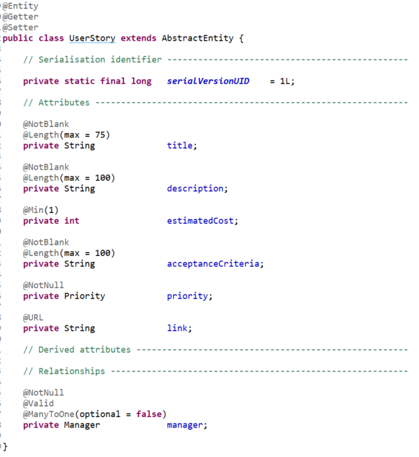La clase Java se encuentra en el paquete acme.entities.userstories y extiende a la clase AbstractEntity heredada de Acme Framework.

A continuación, están implementados los atributos especificados en el enunciado del requisito: title, description, estimatedCost, acceptanceCriteria, priority y link. Todos tienen las restricciones pedidas, implementadas gracias a las anotaciones correspondientes o, en caso necesario, a usar tipos primitivos de Java que no admiten valores nulos. Aquellos atributos que no estuvieran explícitamente mencionados como opcionales se han implementado como obligatorios.

Se ha decidido que el atributo estimatedCost sea un número entero debido a que representa un número de horas, que genera confusión si se usan números decimales ya que las horas siguen un sistema hexadecimal y no decimal, que sería lo que estaría indicando un atributo de tipo double. También se consideró crear un DataType llamado Hour, pero se descartó ya que era esencialmente lo mismo que implementar el atributo como un entero. Esta implementación se cambiará en el futuro en caso necesario.

Para el atributo priority se ha creado un enumerado con los posibles valores pedidos en el enunciado del requisito, que vemos en la siguiente imagen:

Se encuentra en el mismo paquete que user story.

En cuanto a las relaciones de user story, tiene dos: una relación unidireccional many-to-one con manager y otra unidireccional many-to-many con project. Un manager crea cero o muchos user stories, mientras que un user story es creado obligatoriamente un manager. Algo distinto sucede con project: un project está compuesto por uno o muchos user stories, sin embargo un user story puede ser compartido por varios projects.

Para implementar la relación many-to-many se podría haber indicado con la anotación @ManyToMany en un atributo de tipo lista de projects. Sin embargo, esto se crearía en la base de datos mediante una tabla intermedia, que guardase cada proyecto con cada una de sus HUs, inaccesible por el desarrollador. Por tanto, se ha optado por implementar una nueva entidad Texto, Tabla, Carta
llamada ProjectUserStory.java, que haga la misma función que esta tabla pero que sí puede ser accedida por el desarrollador.

Vemos que esta entidad se encuentra en el paquete acme.entities.projectuserstories y que también extiende a la clase AbstractEntity.

Sólo tiene por atributos sus dos relaciones: una relación unidireccional many-to-one con project y otra igual con user story. De esta forma, se soluciona la problemática de la traducción a la tabla intermedia en la base de datos.

### Validación por el profesor

El profesor recordó que la relación recomendada a implementar entre dos objetos, en caso de duda, era una relación unidireccional many-to-one; así se ha implementado la agregación proyecto – historia de usuario.

El día 06/03/2024 aclaró que una HU puede ser compartida por varios proyectos, pues este requisito se había malinterpretado, y refirió la información proporcionada por las transparencias de la asignatura: que debía crearse una entidad intermedia.

## Requisito obligatorio 3

### Descripción

Implementar un formulario llamado dashboard. El dashboard de un manager debe proporcionar la siguiente información: el número total de historias de usuario de cada prioridad; la media, la desviación, el mínimo y el máximo del coste estimado de las historias de usuario creadas por el manager; la media, la desviación, el mínimo y el máximo del coste de los proyectos del manager.

Un dashboard es un formulario ya que proporciona información que no persiste explícitamente en la base de datos, sino que la calcula a partir de datos sí persistidos en esta.

### Análisis y decisiones

Tras haber atendido a las lecciones de clase, y haber consultado en caso necesario las transparencias correspondientes, se implementó el formulario manager dahsboard de la siguiente manera:

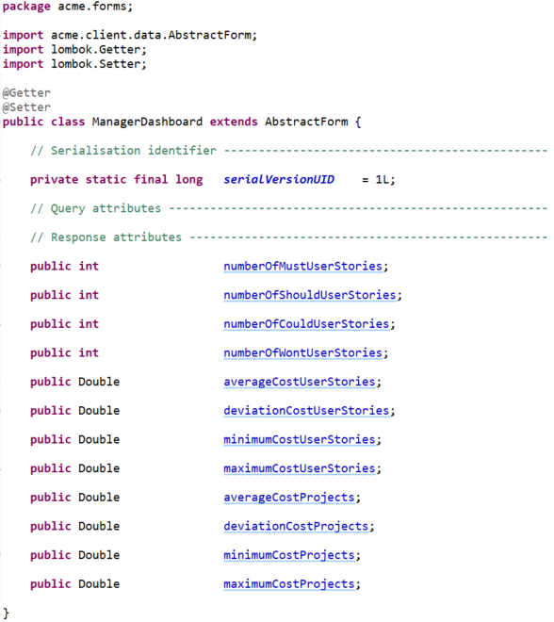Vemos que la clase Java se encuentra en el paquete acme.forms y que extiende a la clase AbstractForm heredada de Acme Framework.

A continuación, están implementados los atributos especificados en el enunciado del requisito: numberOfMustUserStories, numberOfShouldUserStories, numberOfCouldUserStories, numberOfWontUserStories, averageCostUserStories, deviationCostUserStories, minimumCostUserStories, maximumCostUserStories, averageCostProjects, deviationCostProjects, minimumCostProjects y maximumCostProjects. Algunos atributos están definidos con tipos primitivos ya que se sabe que nunca van a tomar un valor nulo; estos son los atributos que representan un total. Sin embargo, los atributos que representan cálculos están definidos con tipos envolventes para que, cuando la consulta se haga sobre un conjunto de datos vacío, puedan tomar valores nulos.

### Validación por el profesor

El profesor sugirió usar tipos primitivos para aquellos atributos que nunca fueran a ser nulos.

## Requisito obligatorio 4

### Descripción

Añadir datos de prueba para testear la aplicación de manera informal. Los datos deben incluir dos cuentas de manager con credenciales “manager1/manager1” y “manager2/manager2”.

### Análisis y decisiones

Tras haber atendido a las lecciones de clase, y haber consultado en caso necesario las transparencias correspondientes, se han realizado acciones descritas a continuación:

Primero, se han añadido cuatro filas al archivo “/src/main/webapp/WEB-INF/resources/sample-data/user-account.csv” con las credenciales de cuatro managers:



Después, se han creado archivos .csv para cada rol y entidad en la ruta “/src/main/webapp/WEB-INF/resources/sample-data/” y se ha rellenado con la siguiente información:



Como se indica en las transparencias de la asignatura, se han generado casos de prueba primero con un objeto base, que cumpla todas las restricciones, y luego creando variaciones del objeto base para comprobar los límites de las restricciones de cada atributo. Para una mejor visualización del contenido de estos archivos, especialmente de project-user-story.csv, dirigirse a la ruta indicada en el proyecto.

### Validación por el profesor

No se ha realizado la validación por parte del profesor por falta de tiempo, pero se ha recordado la importancia de consultar las transparencias de la asignatura especialmente para esta tarea.

## Requisito suplementario 2

### Descripción

Crear un diagrama UML del modelo de dominio.

### Análisis y decisiones

Tras haber atendido a las lecciones de clase, y haber consultado en caso necesario las transparencias correspondientes, se ha creado el siguiente diagrama UML utilizando la aplicación UMLet:

En este diagrama vemos claramente el rol Manager, la entidad Project, la entidad User Story y el formulario Manager Dashboard con sus atributos definidos con sus tipos y sus restricciones. Las restricciones personalizadas se han indicado mediante notas unidas a la clase correspondiente.

Vemos las relaciones entre las entidades explicadas anteriormente, y la nueva entidad intermedia llamada Project User Story. Todas las relaciones tienen la multiplicidad, la dirección y el atributo por el que se relacionan indicados. Además, se ha añadido el enumerado Priority con sus posibles valores.

### Validación por el profesor

La validación de este diagrama no se hizo directamente, sino que se deduce de la validación de cada clase, sus atributos y sus relaciones.

## Requisito suplementario 3

### Descripción

Desarrollar un informe de análisis.

### Análisis y decisiones

Este presente informe es el informe de análisis. Se ha decidido comentar únicamente las tareas individuales del estudiante 1, para que el informe de análisis grupal describa a su vez únicamente las tareas grupales.

### Validación por el profesor

Debido a la sencillez de la tarea y, al mismo tiempo, la longitud del informe producido, no se requiere validación por parte del profesor.

## Requisito suplementario 4

### Descripción

Desarrollar un informe de planificación y progreso.

### Análisis y decisiones

El informe de planificación y progreso del estudiante 1 se encuentra dentro de la misma carpeta en la que se halla el presente informe de análisis. En este caso, se ha decidido comentar tanto las tareas individuales del estudiante 1 como las grupales que se le han asignado, de manera que la evaluación de rendimiento tenga sentido hacerse en este documento (puesto que dicha evaluación depende tanto de las tareas grupales como de las individuales).

### Validación por el profesor

Debido a la sencillez de la tarea y, al mismo tiempo, la longitud del informe producido, no se requiere validación por parte del profesor.

# Conclusiones

Tras este análisis, concluimos que la implementación de todos los requisitos no ha supuesto mayor complicación. El mayor obstáculo ha sido determinar correctamente el tipo a utilizar en cada atributo y la naturaleza del mismo (primitivo o envolvente), pero gracias a las indicaciones del profesor se ha realizado sin problemas.

Consideramos exitoso el desarrollo de las tareas individuales de este entregable.

# Bibliografía

Transparencias de DP2 – L02, S01 – A foundation.

Transparencias de DP2 – L02, S02 – Sample data.